
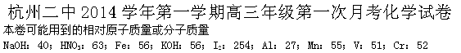
一．选择题（每题只有1个答案）(30×2/=60/)ZHW
1．下列类型的化学反应可能是吸热反应的（）
①分解反应；②化合反应；③复分解反应；④置换反应；
A．①②③④ B．①② C．②③ D．③④
2．下列物质分类的具体物质，一定条件下和某些酸、碱、盐能发生化学反应的（）
①Al；②SiO₂；③H₂S；④NH₃·H₂O；⑤AgNO₃
A．①②③ B．①②③④⑤ C．②③④ D．③④⑤
3．运用所学的化学知识判断，下列有关化学观念的叙述错误的（）
A．一定条件下，金属钠可以成为绝缘体
B．一定条件下，水在20℃时能凝固成固体
C．用斧头将木块一劈为二，在这个过程中个别原子恰好分成更小微粒
D．几千万年前地球上一条恐龙体内的某个原子可能在你的身体里
4．某合作学习小组讨论辨析以下说法：①含100%聚乙烯的保鲜膜和酸雨都是混合物；②天然气和水煤气都是可再生能源；③冰和干冰既是纯净物又是化合物；④不锈钢和目前流通的硬币都是合金；⑤盐酸和食醋既是化合物又是酸；⑥纯碱和熟石灰都是碱；⑦豆浆和雾中都含有胶体分散系。上述说法正确的（）
A． ①②③④ B．①②⑤⑥ C．③⑤⑥⑦ D．①③④⑦
5．人们习惯上把金、银、铜、铁、锡五种金属统称为“五金”。在“五金”顺序中，把一种金属的位置向后移一位，正好符合某化学规律。这种金属和该化学规律是（）
A．铁、金属活动性顺序表 B．金、质量守恒定律
C．银、元素周期律 D．铜、金属密度顺序表
6．下列叙述中正确的（）
A．阳离子不一定是金属离子，含阳离子的物质一定含阴离子
B．阴、阳离子相互作用不一定形成离子化合物
C．离子化合物均属于强电解质，都易溶于水
D．由某金属元素的阳离子和某非金属元素阴离子组成的物质一定是纯净物
7．下列变化能够实现的（）①弱酸与盐溶液反应生成强酸；②两种氧化物发生反应有气体生成；③两种酸的溶液充分反应后溶液呈中性；④复分解反应中既没有生成水，也没有生成沉淀和气体
A．只有①③ B．只有②④ C．只有①②④ D．①②③④
8．对于复分解反应：X+Y=Z+W，下列叙述正确的（）
A．若Z是强酸，则X或Y必有一种是酸
B．若Y是强碱，X是盐，则Z或W必有一种是弱碱
C．若W是弱碱，Z是盐，则X或Y必有一种是强碱
D．若X是强酸，Y是盐，反应后可能有强酸或弱酸生成
9．下列分散系中不会出现丁达尔现象的是（）
①鸡蛋白溶液 ②水 ③淀粉溶液 ④硫酸钠溶液 ⑤沸水中滴入饱和FeCl₃溶液 ⑥肥皂水 ⑦胶棉的乙醚溶液 ⑧石灰乳
A．①③ B．②④ C．⑤⑥ D．④⑧
10．下列物质属于均匀混合物的（）
①合金；②硝酸纤维素的乙醚溶液；③红褐色氢氧化铁胶体；④生理盐水
A．①②③④ B．①② C．②③ D．③④

11．下列溶液组中离子不能大量共存的（）
①NH₄⁺、⁻、Cl⁻、HCO₃⁻；②NH₄⁺、S²⁻、AlO₂⁻、SO₃²⁻
③⁺、Ag⁺、NH₃、NH₄⁺；④NH₄⁺、ClO⁻、Cl⁻、HS⁻
A．①② B．①②③④ C．②③ D．③④
12．下列条件的离子反应方程式错误的（）
①KMnO₄溶液中加入H₂O₂，紫色褪去：2MnO₄⁻+H₂O₂+6H⁺=2Mn²⁺+3O₂↑+4H₂O
②FeBr₂溶液中通入足量Cl₂：2Fe²⁺+2Br⁻+2Cl₂=2Fe³⁺+Br₂+4Cl⁻
③NaH₂PO₄溶液滴加足量Ba(OH)₂溶液：3H₂PO₄⁻+3Ba²⁺+6OH⁻=Ba₃(PO₄)₂↓+PO₄³⁻+6H₂O
④NH₄HCO₃溶液中加少量NaOH溶液：NH₄⁺+OH⁻=NH₃·H₂O
A．①② B．②③ C．①②③④ D．③④
13．将几滴KSCN（SCN⁻：“类卤离子”）溶液加入酸性含有Fe³⁺溶液中，溶液变成血红色。
将该红色溶液分为两份，①一份中加入适量KMnO₄溶液，红色褪去；②向另一份中通入SO₂，红色也褪去。下列说法不正确的（）
A．①红色褪去的原因是KMnO₄将SCN⁻氧化，使²⁺消失
B．②红色褪去的原因是SO₂将Fe³⁺还原为Fe²⁺
C．②红色褪去的原因是SO₂将SCN⁻还原
D．SCN⁻在适当条件下可失去电子被氧化剂氧化为(SCN)₂
14．被誉为“太空金属”的钛，在室温下，不与水、稀硫酸、稀盐酸和稀硝酸作用，但易溶
于氢氟酸，其原因可能是（）
A．氢氟酸的酸性比其他酸强 B．氢氟酸的氧化性比其他酸强
C．钛离子易与氟离子形成可溶性难电离物质 D．氢氟酸的还原性比其他酸强
15．中国稀土含量丰富，稀土元素用RE表示。在稀土元素提纯过程中可以向稀土元素的硫
酸盐溶液中加入粉状Na₂SO₄，使稀土元素转化为沉淀RE₂(SO₄)₃·Na₂SO₄·xH₂O析出，反
应式RE₂(SO₄)₃+Na₂SO₄+xH₂O= RE₂(SO₄)₃·Na₂SO₄·xH₂O↓（x=1-2）。下列叙述正确的（）
A．反应生成的沉淀属于复盐 B．该反应一定在强碱溶液中进行
C．产生沉淀的反应为复分解反应 D．产生沉淀的变化属于氧化还原反应
16．下列铁元素组成的化合物中，通过化合反应可以生成的（）
①FeCl₃；②Fe(OH)₃；③FeCl₂；④Fe(OH)₂
A．①②③④ B．①② C．②③ D．③④
17．下列反应所得溶液中一定只含一种溶质的是（）
A．向稀硝酸中加入铁粉
B．向氯化铝溶液中加入过量的氨水
C．向NaOH溶液中通入CO₂气体
D．向MgSO₄、H₂SO₄的混合液中加入过量的Ba(OH)₂溶液
18．假设与猜想是科学探究的先导和价值所在。下列假设引导下的探究肯定没有意义的（）
A．探究SO₂和Na₂O₂反应可能有Na₂SO₄生成
B．探究浓硫酸与铜在一定条件下反应产生的黑色物质可能是CuO
C．探究Na与水的反应可能有O₂生成
D．探究向滴有酚酞试液的NaOH溶液中通入Cl₂，酚酞红色褪去的现象是溶液的酸碱性改变所致，还是HClO的漂白性所致
19．“秦砖汉瓦”是我国传统建筑文化的一个缩影。同是由黏土烧制的砖瓦，有的是黑色的，有的却是红色的，你猜测其中的原因可能（）
A．土壤中含有铁粉、二氧化锰等
B．黑砖瓦是煅烧过程中附着了炭黑，红砖则是添加了红色耐高温染料
C．土壤中含有的铜元素经过不同工艺煅烧，分别生成了黑色CuO和红色Cu或Cu₂O
D．土壤中含有的铁元素经过不同工艺煅烧，分别生成了黑色Fe₃0₄或FeO和红色Fe₂O₃
20．许多氧化物在一定条件下能与Na₂O₂反应，反应产物很有规律，如：Na₂O₂+SO₂=Na₂SO₄；Na₂O₂+2SO₃=2Na₂SO₄+O₂。下列化学反应方程式肯定不正确的（）
A．2Na₂O₂+2Mn₂O₇=4NaMnO₄+O₂↑ B．2Na₂O₂+2N₂O₃=4NaNO₂+O₂ C．2Na₂O₂+2N₂O₅=4NaNO₃+O₂↑ D．Na₂O₂+2NO₂=2NaNO₃+O₂
21．配制一定浓度摩尔溶液的实验操作需要用到的步骤（）
① | ② | ③ | ④
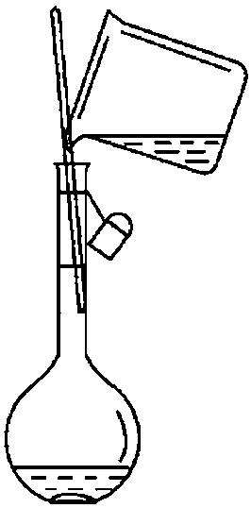 | 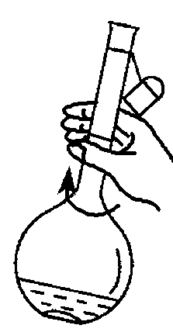 | 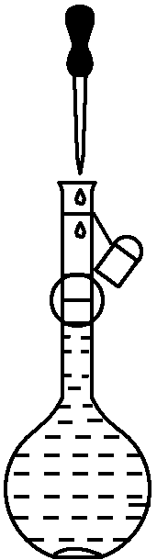 | 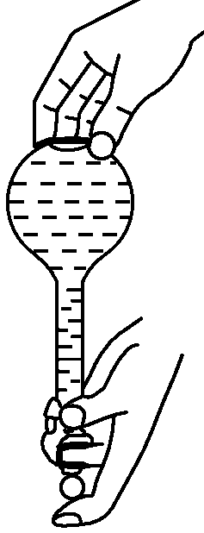
A．①② B．②③ C．③④ D．①②③④
22．要配制浓度约为2mol/LNaOH溶液100mL，下面的操作正确的（）
A．称取8gNaOH固体，放入100mL量筒，边搅拌，边慢慢加入蒸馏水，待固体完全
溶解后用蒸馏水稀释至100mL
B．称取8gNaOH固体，放入100mL容量瓶中，加入适量蒸馏水，振荡容量瓶使固体溶解，再加入水到刻度，盖好瓶塞，反复摇匀
C．用50mL量筒量取50mL4mol/LNaOH溶液，倒入100mL烧杯中，再用同一量筒取
50mL蒸馏水，不断搅拌下，慢慢倒入烧杯中
D．称取8gNaOH固体放入300mL烧杯中，用100mL量筒量取100mL蒸馏水，加入烧杯中，同时不断搅拌至固体溶解
23．分别用一定量等量的铁与足量的稀硫酸及足量的CuO制备单质铜，有人设计了以下两种方案：①，②。对制备得到Cu的
量，下列判断正确的（）
A．一样多 B．①多 C．②多 D．无法判断
24．若以w₁和w₂分别表示浓度为amol/L和bmol/L氨水的质量分数，且知2a=b，则下列推
断正确的是(氨水的密度比纯水的小) （）
A．2w₁=w₂ B．2w₂=w₁ C．w₂＞2w₁ D．w₁＜w₂＜2w₁
25．在含0.2molKOH+0.1molCa(OH)₂混合溶液中持续通入CO₂6.72L(STP)的过程中，溶液中
离子的物质的量n和通入CO₂体积V关系示意图正确的（）
A | B | C | D
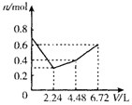 | 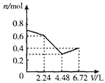 | 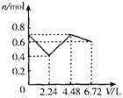 | 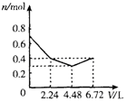
26．向含1molHCl和1molMgSO₄的混合溶液中加入1mol/LBa(OH)₂溶液，产生沉淀的
物质的量（n）与加入Ba(OH)₂溶液体积（V）之间的关系图正确的（）
A | B | C | D
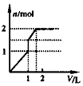 | 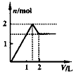 | 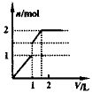 | 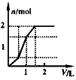
27．分别取1g左右某脂肪酸(M＜300)：①与含I₂为2.7g的碘的CCl₄溶液完全加成；②与含0.2gKOH的溶液所中和。由此推测该脂肪酸的准确相对分子质量可能为（）
A．290 B．282 C．280 D．278
28．在含有agHNO₃的稀硝酸溶液中，加入bg铁粉充分反应，铁全部溶解并生成NO，有
a/4gHNO₃被还原，则a∶b不可能为（）
A．9∶2 B．4∶1 C．3∶1 D．2∶1
29．已知25℃下，0.1mol/L某二元酸(H₂A)溶液的pH大于1，其酸式盐NaHA溶液的pH<7。
取等体积的H₂A溶液和NaOH溶液混合后，所得溶液的pH=7，则酸溶液与碱溶液的物质的
量浓度之比是（）
A．小于0.5 B．等于0.5 C．大于1且小于2 D．大于0.5且小于1
30．将9g铝粉跟一定量金属氧化物粉末混合形成铝热剂。发生铝热反应之后，所得固体中含金属单质为18g，则该氧化物粉末可能是（）
①Fe₂O₃和MnO₂ ②MnO₂和V₂O₅ ③Cr₂O₃和V₂O₅ ④Fe₃O₄和FeO
A．①② B．①④ C．②④ D．②③
二．非选择题(40×1/=40/) ZHW
31．在Na₂O₂与水反应实验中，发现Na₂O₂与水反应后的溶液中滴加酚酞试液溶液呈现红色，但红色很快褪色，甲、乙、丙三同学对此分别做了如下推测。
甲：因为反应后试管很热，所以可能是溶液温度较高使红色褪去。
乙：因为所加水的量较少，红色褪去可能是生成的NaOH溶液浓度较大的影响。
丙：Na₂O₂具有强氧化性，生成物中O₂、H₂O₂（可能产物）等也具有强氧化性，可能氧化漂白了红色物质。
（1）验证甲同学的推测不正确的方法_______________________
（2）验证乙同学的推测不正确的方法_______________________
（3）当出现____________________________现象时，则说明丙同学的推测正确
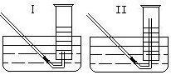
（4）有同学提出用定量的方法探究丙同学方案中是否含有H₂O₂。实验方法：称取2.6gNa₂O₂（M=78）固体，使之与足量的水反应，测量产生O₂的体积，与理论值比较，即可得出结论。测量气体体积，必须待试管和量筒内的气体都冷却至室温时进行。则该实验选用如图 装置收集O₂较为合适（填写“Ⅰ”或“Ⅱ”）
32．填空
（1）钢铁制品表面“发蓝”技术的化学反应过程中，包括的化学反应有：
①3Fe+NaNO₂+5NaOH=3Na₂FeO₂+H₂O+NH₃
②6Na₂FeO₂+NaNO₂+5H₂O=3Na₂Fe₂O₄+NH₃↑+7NaOH
③Na₂FeO₂+Na₂Fe₂O₄+2H₂O=Fe₃O₄+4NaOH。则1mol铁失去 mole⁻生成Fe₃O₄
（2）在反应15CuSO₄+11P+24H₂O=5Cu₃P+6H₃PO₄+15H₂SO₄中，1molCuSO₄氧化 molP
（3）向一定量由Fe、FeO、Fe₂O₃、Fe₃O₄组成的混合物中加入10mL10mol/LHCl，混合物恰好完全溶解，放出224mL(STP)H₂。反应后的溶液中加入KSCN溶液，无血红色出现。若用足量的CO高温下还原相同质量的此混合物，则还原所得到铁的质量为 g
Na、Mg、Al的物质的量x | x<1/2 | 1/2<x<1 | ③ | ④
产生H₂的体积 | ① | ② | V(Na)>V(Mg)=V(Al) | V(Na)=V(Mg)=V(Al)
（4）等物质的量的金属(M)：Na、Mg、Al，分别与1L1mol/LHCl反应，产生相同状况
下H₂体积分别为V(Na)、V(Mg)、V(Al)。
当n(M)取不同数值时，填写表中①、②处与产生V(H₂)关系；
当已知V(Na)、V(Mg)、V(Al)的关系时，计算③、④处的x取值范围。

33．实验室可用金属铁与氯气反应制备无水三氯化铁（FeCl₃：棕黄色，易潮解，100℃升华）。
下面两套实验装置，左边反应装置相同，右边产品收集装置不同，分别如Ⅰ和Ⅱ所示。
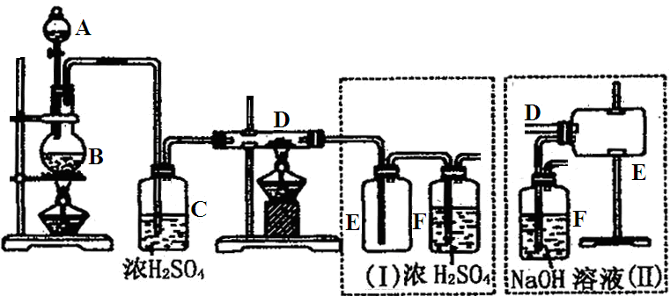

（1）B中化学反应式
（2）D中反应开始前，需排除装置中的空气，采取的方法__________
（3）D中化学反应式_________________________________________
（4）装置Ⅰ主要缺点，除了尾气排入空气，污染环境外，还有
（5）装置Ⅱ主要缺点 改进措施________________________
34．向100mLBaCl₂、AlCl₃和FeCl₃的混合溶液A中，逐滴加入Na₂SO₄和NaOH的混合溶液B，产生的沉淀的物质的量（n）和加入溶液B的体积（V）关系如图。
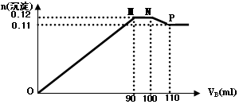

（1）当加入B溶液110mL时，溶液中的沉淀为（化学式）_____ ___ ____
（2）溶液B中Na₂SO₄和NaOH的物质的量之比______；从90 mL至100 mL之间加入10 mL B溶液时发生的离子反应方程式

（3）将A、B溶液中各溶质的物质的量浓度填入下表
溶质 | Na₂SO₄ | NaOH | BaCl₂ | AlCl₃ | FeCl₃
C(mol/L)

杭州二中2014学年第一学期高三年级第一次月考化学答卷
一．选择题（每题只有1个答案）(30×2/=60/)
1 | 2 | 3 | 4 | 5 | 6 | 7 | 8 | 9 | 10 | 11 | 12 | 13 | 14 | 15
16 | 17 | 18 | 19 | 20 | 21 | 22 | 23 | 24 | 25 | 26 | 27 | 28 | 29 | 30
二．非选择题(40/)
31．
（1）
（2）
（3）
（4）
32．
（1）
（2）
（3）
（4）①
②
③
④
33．
（1）
（2）
（3）
（4）
（5）
34．
（1）
（2）

（3）
杭州二中2014学年第一学期高三年级第一次月考化学答案
一．选择题（一个答案）(30×2/=60/)
1 | 2 | 3 | 4 | 5 | 6 | 7 | 8 | 9 | 10 | 11 | 12 | 13 | 14 | 15
A | B | C | D | A | B | D | D | D | A | B | C | C | C | A
16 | 17 | 18 | 19 | 20 | 21 | 22 | 23 | 24 | 25 | 26 | 27 | 28 | 29 | 30
A | D | C | D | D | D | D | C | C | D | D | D | D | D | B
非选择题(40×1/=40/)
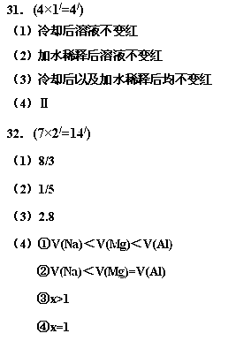
33．(6×2/=12/)
（1）4HCl（浓）+MnO₂MnCl₂+2H₂O+Cl₂↑
（2）B中反应进行一段时间，黄绿色气体充满装置，再开始加热D
（3）2Fe+3Cl₂2FeCl₃
（4）导管易被产品堵塞
（5）产品易潮解
瓶E和F之间连接装干燥剂的装置
